PATVIRTINTA
Vilniaus miesto savivaldybės
visuomenės sveikatos biuro direktoriaus
2023 m. balandžio 11 d. įsakymu Nr. VĮ-26/23

BIUDŽETINĖS ĮSTAIGOS VILNIAUS MIESTO SAVIVALDYBĖS VISUOMENĖS SVEIKATOS BIURO VALDYMO STRUKTŪRA

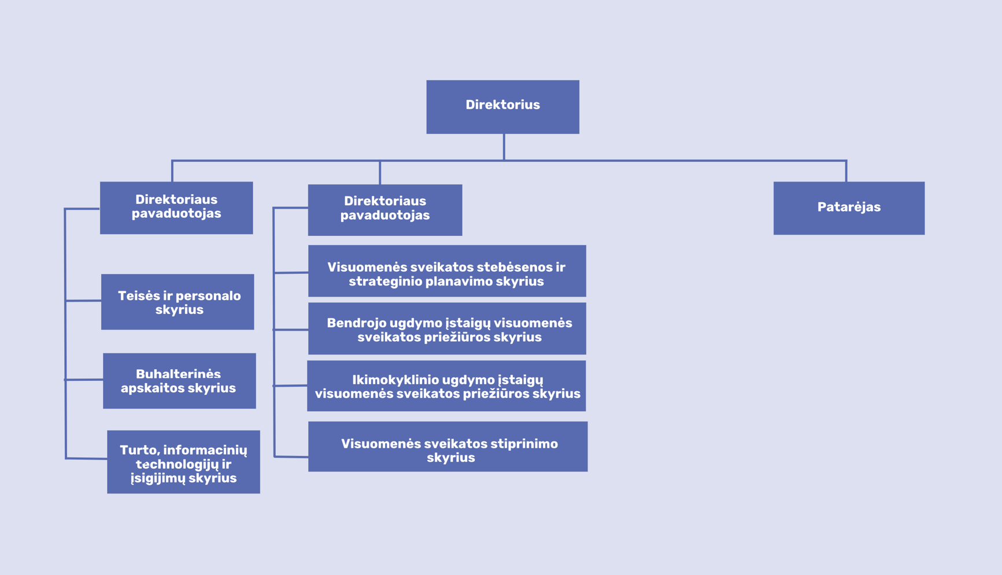
____________________________________

SUDERINTA
Vilniaus miesto savivaldybės mero pavaduotojo
Pasitarimo sveikatos apsaugos skyriaus klausimais
2023 m. kovo 10 d. protokolu Nr. 28-63/23(1.2.13E-T1)

